GUIDE D'INSTALLATION DU Système DE GESTION DE BASES DE DONNEES MYSQL POUR LE PGI EBP

Dans cette documentation l'installation se fait sur un poste Windows 7 Professionnel.

Prérequis pour l'installation : vérifications à faire avant l’installation
- Il faut être connecté sur un compte disposant des droits d'administration (Compte de type "Administrateur").

Dans le menu Démarrer, cliquer sur Panneau de configuration.  Cliquer sur le lien « Comptes et protection des utilisateurs ». | 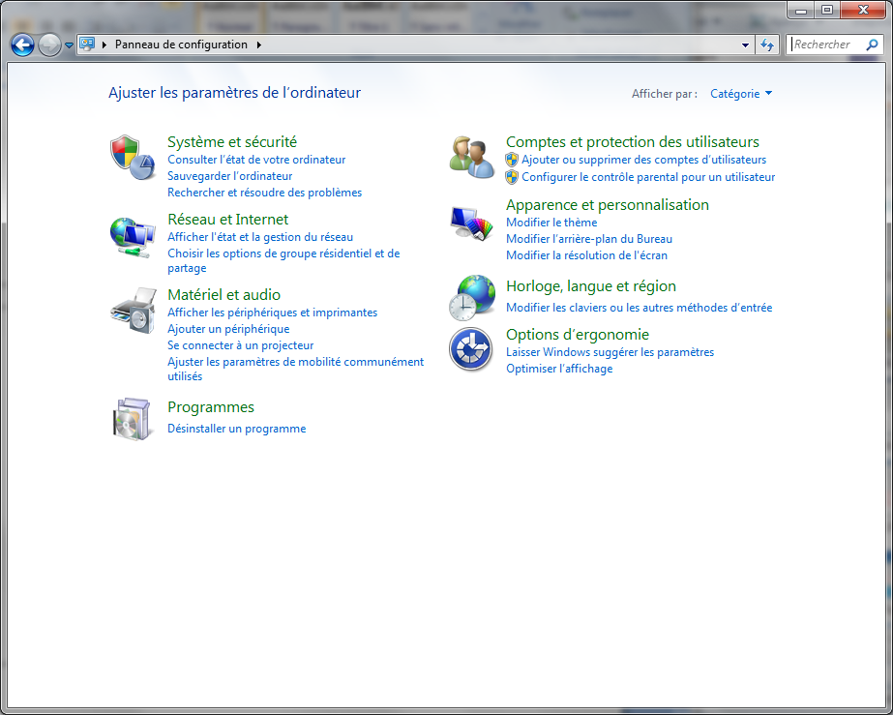

Cliquer sur le lien « Compte d'utilisateurs ». | 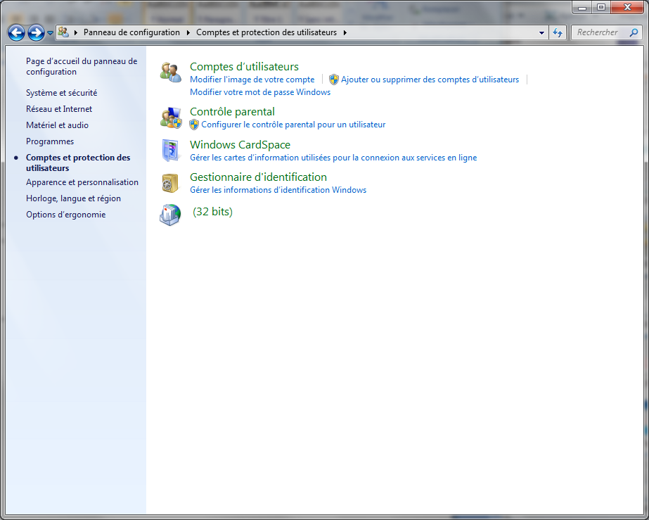

Cliquer sur le lien « Modifier les paramètres de compte d'utilisateur ». | 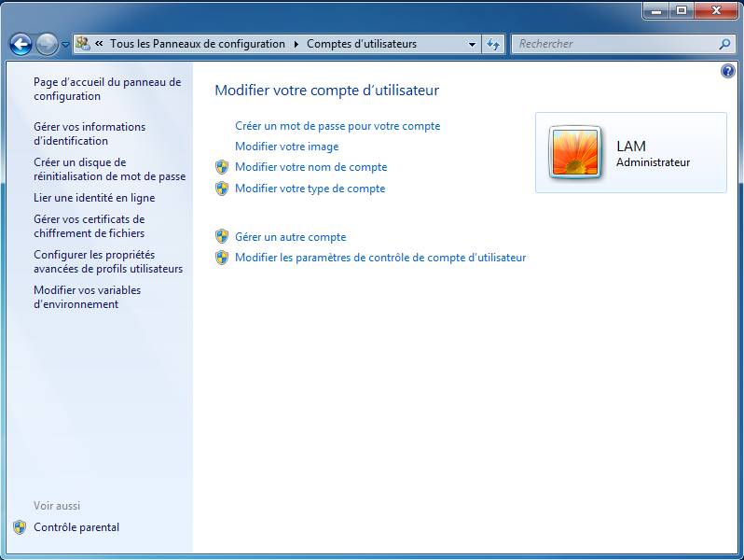

Glisser le curseur en bas sur la position « Ne jamais m'avertir ».  Cliquer sur OK.  Redémarrer l'ordinateur pour prendre en compte ces nouveaux paramètres. | 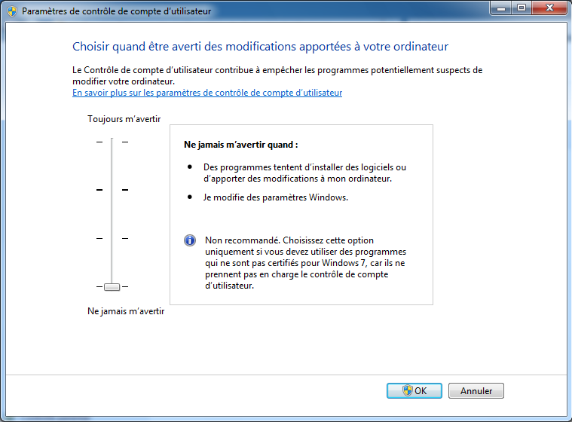

Double-cliquer sur le programme vcredist_x86.exe fourni avec cette documentation.

Vous accédez à la fenêtre « Installation de Microsoft Visual C++ 2008 Redistribuable ».  Cliquer sur Suivant. | 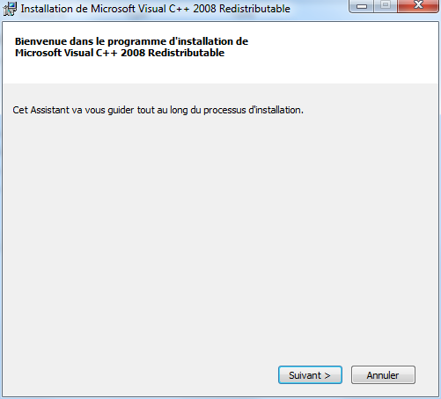

Cocher « J'ai lu les termes du contrat de licence et je les accepte ».  Puis cliquer sur Installer. | 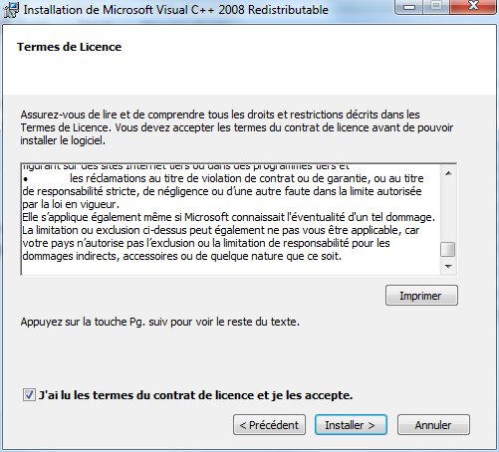

Cliquer sur Terminer. | 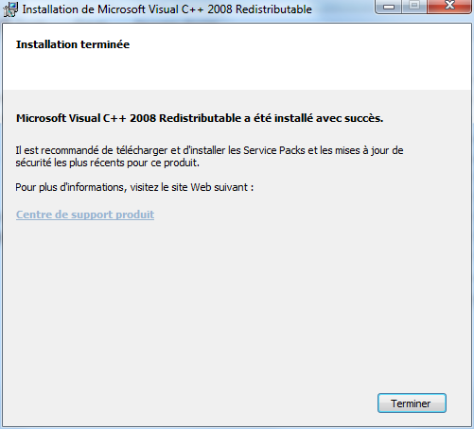

Double-cliquer sur le programme xampp-win32-1.8.1-VC9-installer.exe fourni avec cette documentation.

Laisser le choix English dans la liste déroulante.  Cliquer sur OK. | 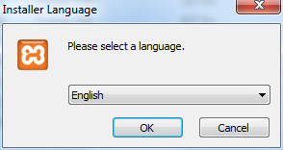

Cliquer sur OK. | 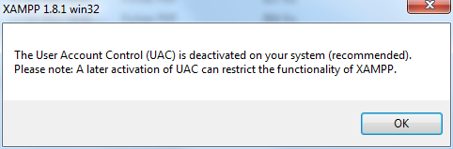

Cliquer sur Non si ce message apparaît. | 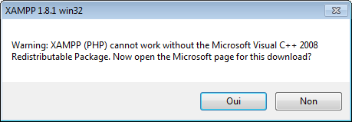

Cliquer sur Next | 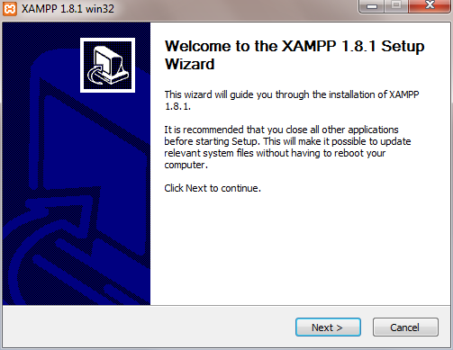

Laisser toutes les options cochées.  Cliquer sur Next. | 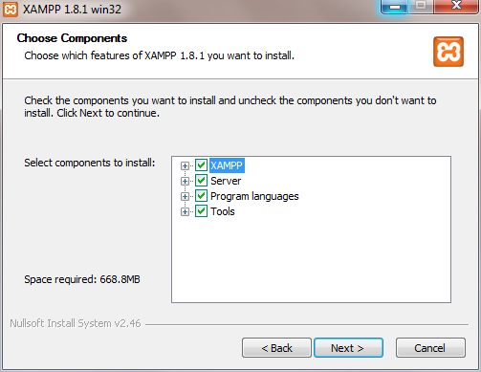

Choisir le dossier d'installation. Il est conseillé de laisser le dossier proposé par défaut.  Cliquer sur Install. | 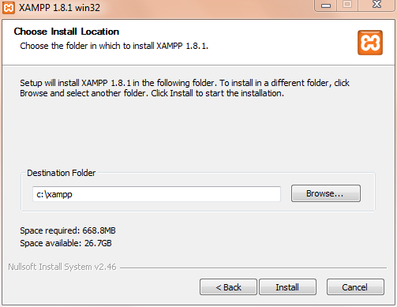

Cliquer sur Finish. | 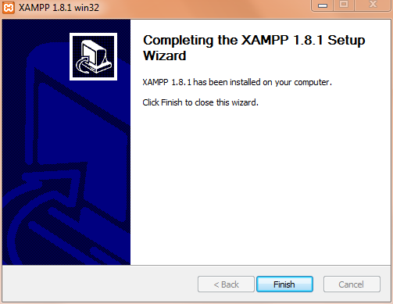

Cliquer sur Oui. | 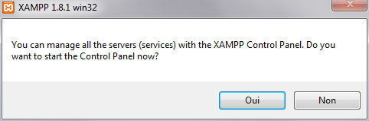

Vous accédez à la fenêtre « Xampp Control Panel ».  Cliquer sur le bouton Start de la ligne correspondant au logiciel Apache. | 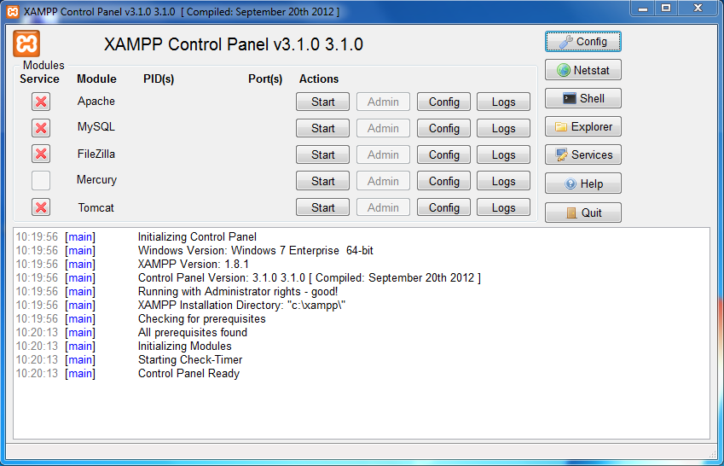

Si le pare-feu est actif, vous obtenez ce message. Cliquer sur Annuler. | 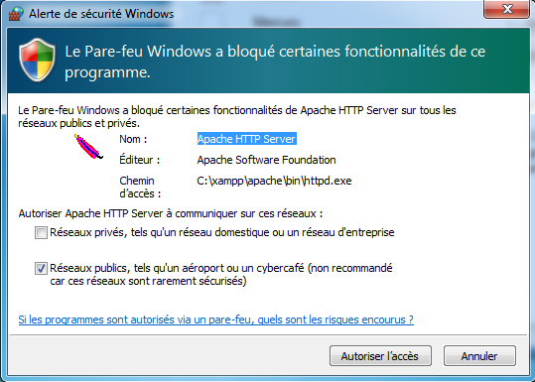

Cliquer sur le bouton Start de la ligne correspondant au logiciel MySql. | 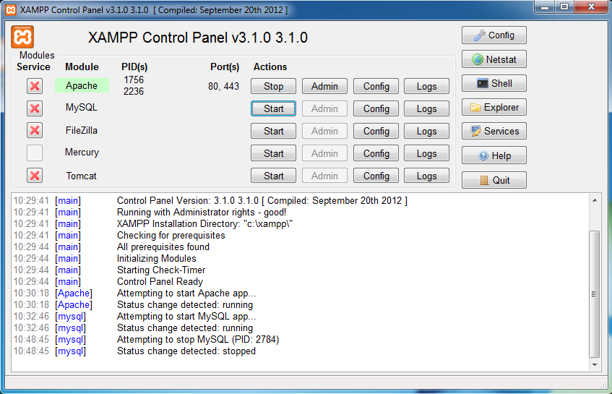

Si le pare-feu est actif, vous obtenez ce message. Cliquer sur Annuler. | 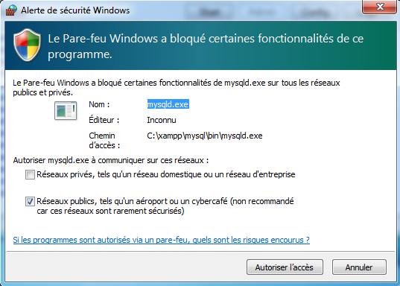

Cliquer sur le bouton Admin de la ligne correspondant au logiciel Apache. | 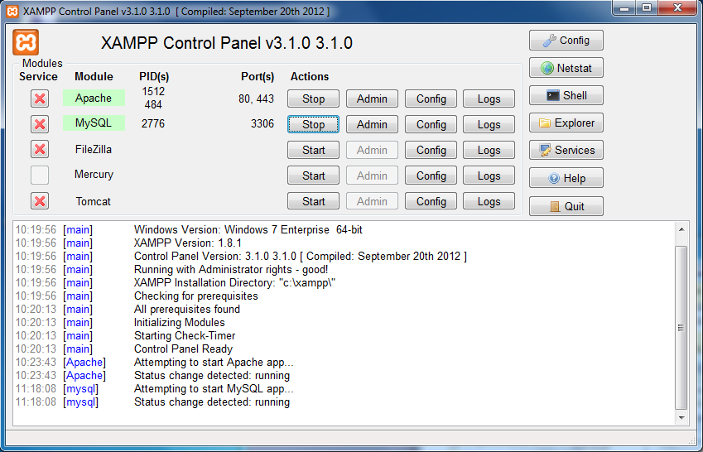

Cliquer sur le lien Français. | 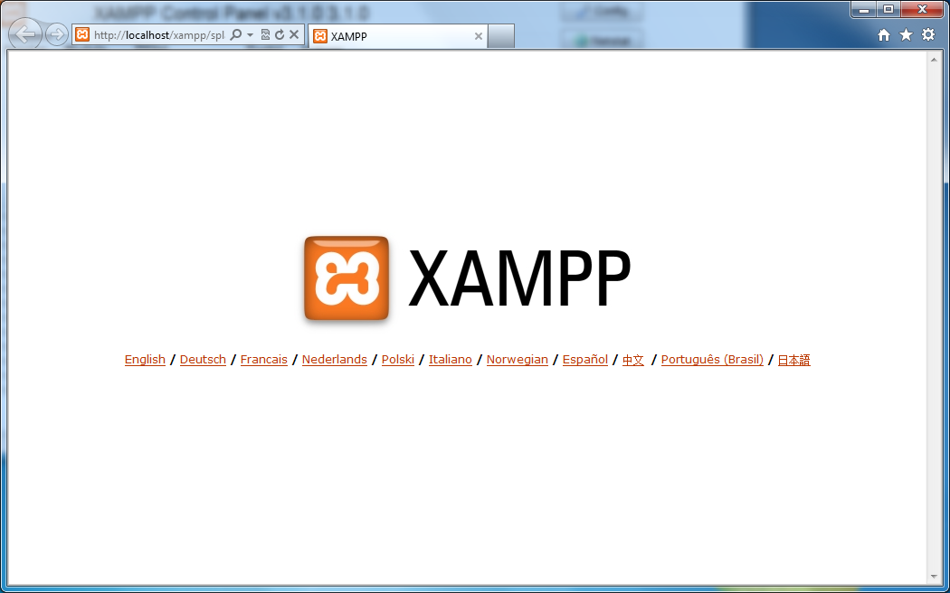

Cliquer sur le lien Sécurité. | 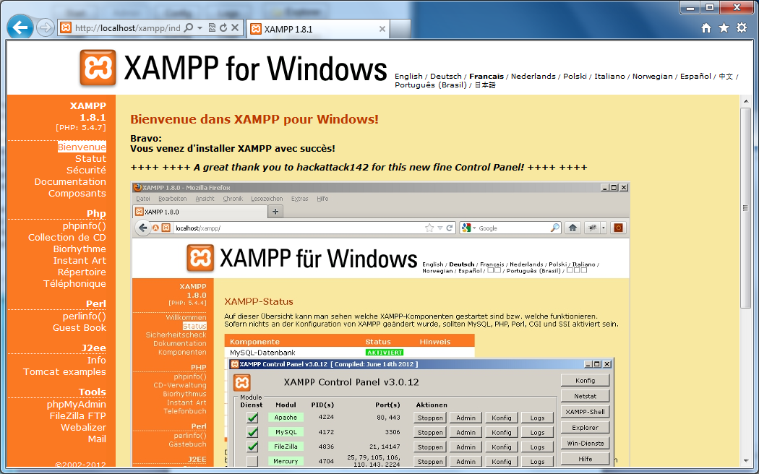

Cliquer sur le lien « http://localhost/security/xampp security.php ». | 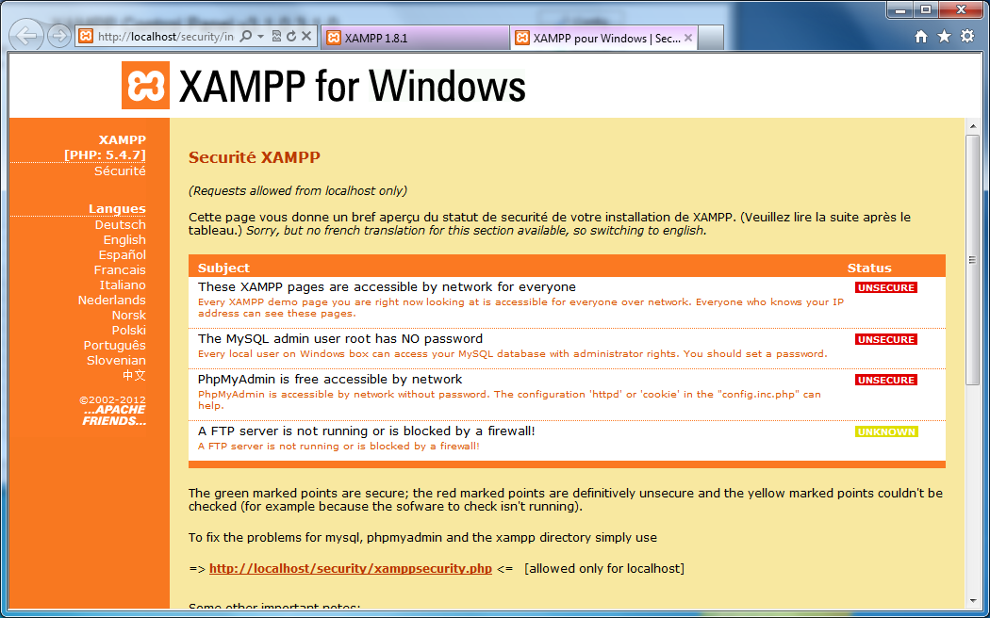

Renseigner le mot de passe dans la section « MYSQL SECTION : "ROOT" PASSWORD ».  Il est conseillé de mettre le numéro RNE de l'établissement.  Le nom d’utilisateur root et son mot de passe associé doivent être conservés.  Dans la ligne « PhpMyAdmin authentification » cocher http.  Cliquer sur le bouton « Password Changing ».  Fermer le navigateur Internet | 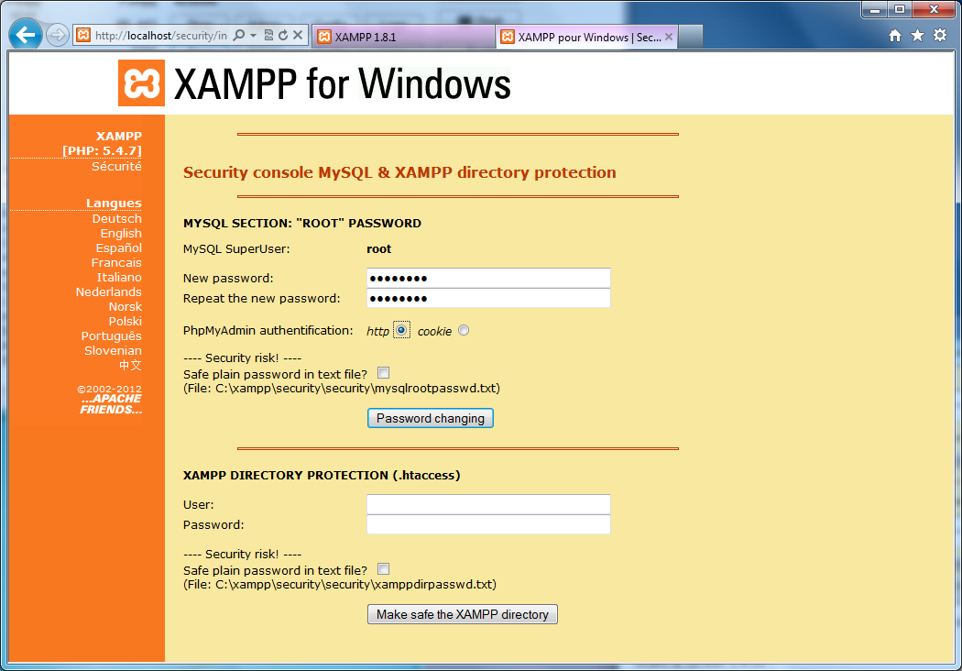

Cliquer sur le bouton Config de la ligne correspondant au logiciel Apache.  Cliquer sur la ligne <Browse > [|Apache]. | 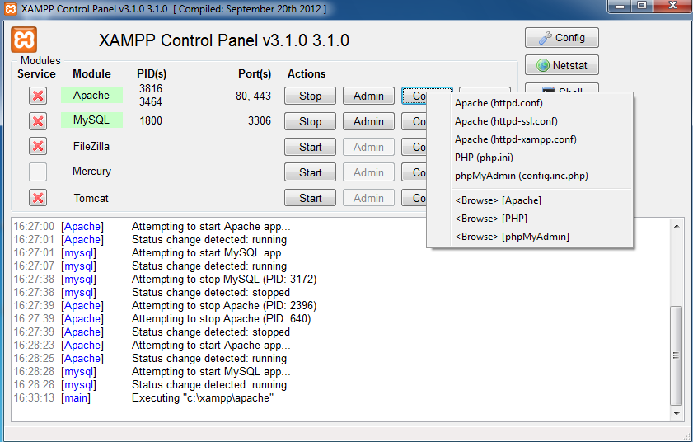

L'explorateur de fichier s'ouvre.  Double cliquer sur le fichier apache_installservice. | 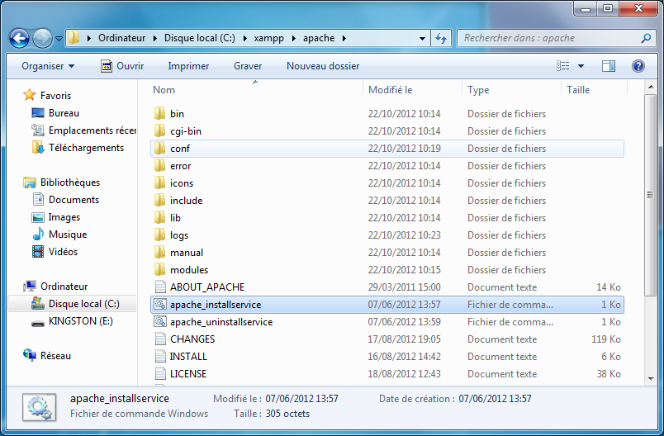

Fermer la fenêtre « Invite de commandes » qui s'ouvre en appuyant sur n'importe quelle touche, puis fermer la fenêtre de l'explorateur de fichier située en dessous. | 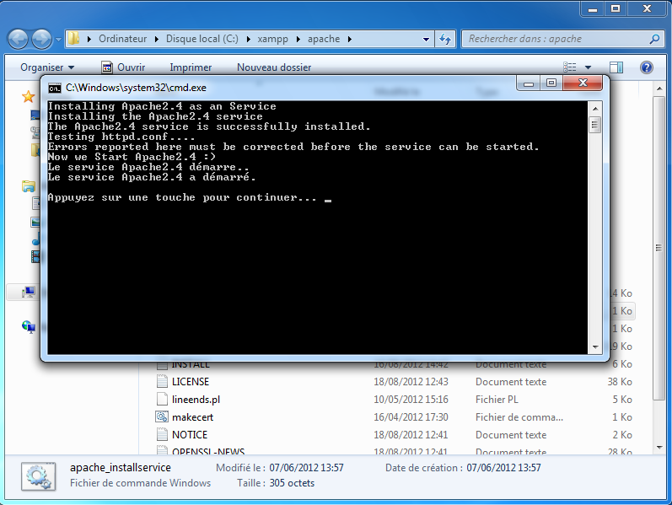

Cliquer sur le bouton Config de la ligne correspondant au logiciel MySql.  Cliquer sur la ligne <Browse >. | 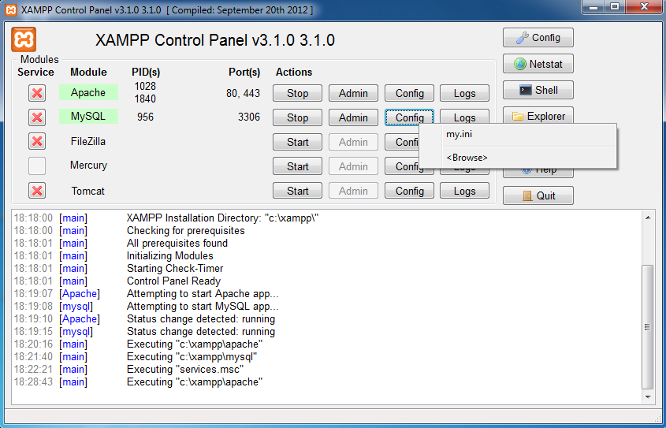

L'explorateur de fichier s'ouvre.  Double cliquer sur le fichier mysql_installservice. | 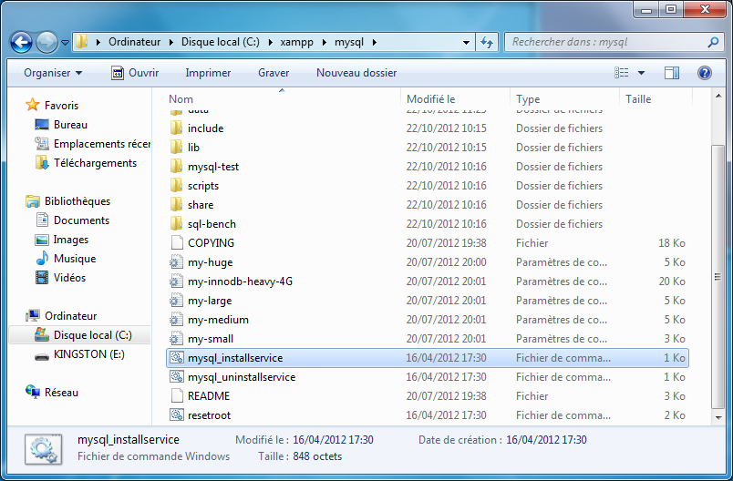

Fermer la fenêtre « Invite de commandes » qui s'ouvre en appuyant sur n'importe quelle touche, puis fermer la fenêtre de l'explorateur de fichier située en dessous. | 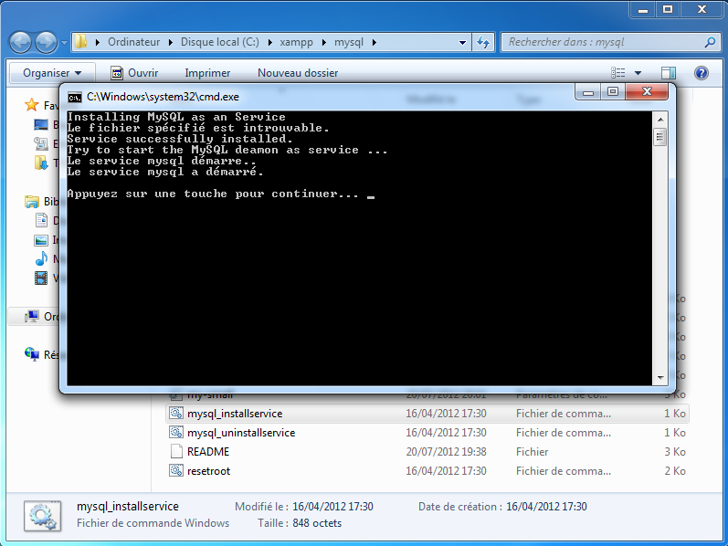

Cliquer sur le bouton Config de la ligne correspondant au logiciel MySql.

Cliquer sur la ligne my.ini.

Retrouver la ligne « max_allowed_packet = 1M ». | 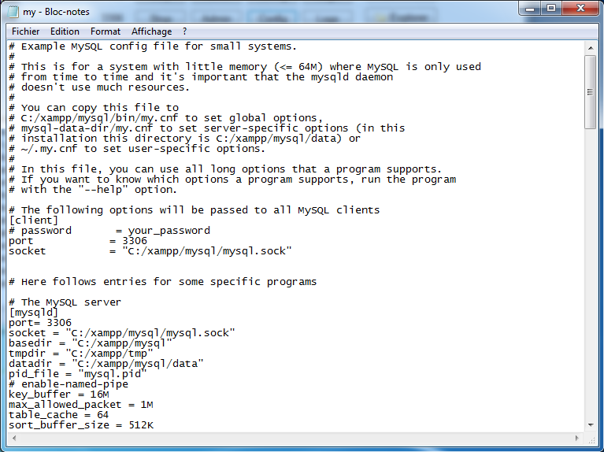

Remplacer la valeur 1 par la valeur 5 : « max_allowed_packet = 5M ».  Enregistrer le fichier (menu Fichier puis Enregistrer) et fermer la fenêtre. | 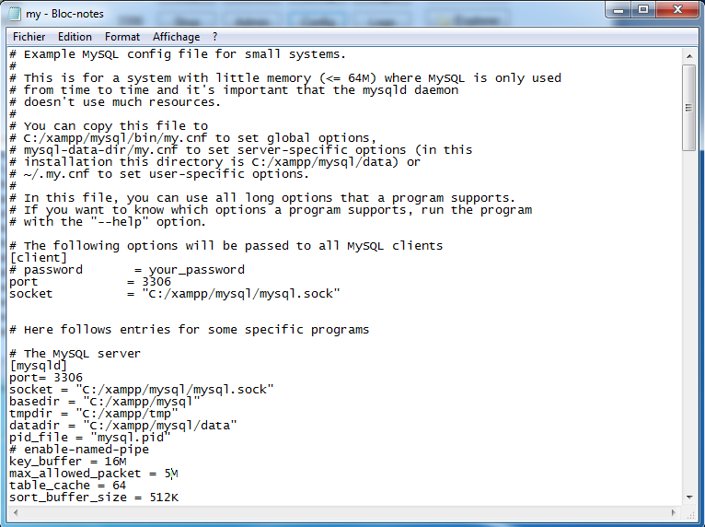

Cliquer sur le bouton Stop de la ligne correspondant au logiciel MySql.

Cliquer sur les boutons Start de la ligne correspondant au logiciel MySql.

Les modifications effectuées ont été prises en compte.

Le système de gestion de base de données est maintenant installé et configuré. Le logiciel EBP peut être installé.

